В Центре поддержки семьи и детства " Косино-Ухтомский" на базе дневного пребывания и творческой социализации в вечернее время работают различные клубы для подростков.
19.11.2019

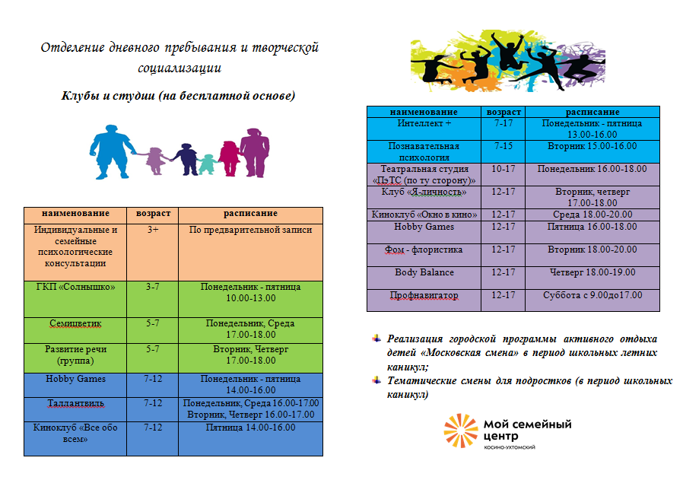

г. Москва, ул. Рудневка, д. 24
Пн-Чт : с 9-00 до 20-00,
Пятница: с 9-00 до 18-45
Суббота: с 9.00 до 17.00
Телефон: 8-(499) 721-33-31;
8-(499)-721-89-61

Адрес страницы: http://kosino-uhtomski.mos.ru/social-sphere/helpful-information/detail/8499189.html
Управа района Косино-Ухтомский города Москвы

